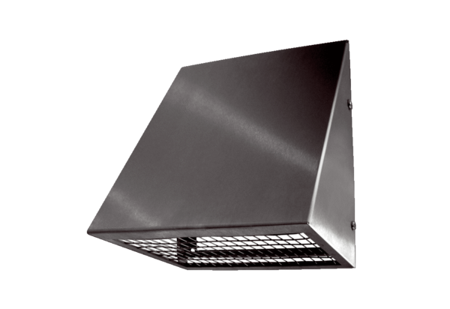Stěnové hrdlo pro venkovní vzduch KW-AL 20EObsah dodávky: 1 kusSortiment: K
Typové číslo: 0152.0081Výrobce: MAICO

